|  |  |  |  |
| --- | --- | --- | --- |
|  | Nations Unies | ECE/TRANS/WP.29/GRSP/2020/9 | |
| _unlogo | **Conseil économique et social** | | Distr. générale  20 février 2020  Français  Original : anglais |

**Commission économique pour l’Europe**

Comité des transports intérieurs

**Forum mondial de l’harmonisation  
des Règlements concernant les véhicules**

**Groupe de travail de la sécurité passive**

**Soixante-septième session**

Genève, 11-15 mai 2020

Point 12 de l’ordre du jour provisoire

**Règlement ONU no 127 (Sécurité des piétons)**

Proposition de complément à la série 03 d’amendements au Règlement ONU no 127 (Sécurité des piétons)

Communication soumise par l’expert de la Commission européenne au nom du groupe de rédaction[[1]](#footnote-2)\*

Le texte ci-après, établi par les experts du groupe de rédaction, vise à aligner le Règlement ONU no 127 avec le Règlement révisé de l’Union européenne relatif à la sécurité générale des véhicules en lui ajoutant des dispositions transitoires et en lui apportant quelques adaptations et éclaircissements minimes concernant les prescriptions actuelles. Les modifications qu’il est proposé d’apporter au texte actuel du Règlement ONU figurent en caractères gras pour les ajouts et biffés pour les suppressions.

I. Proposition

*Paragraphe 2.1*, lire :

« 2.1 “*Zone d’impact de la tête factice d’adulte***sur le dessus du capot**”, une zone située sur la face externe de l’avant du véhicule. Elle est délimitée :

a) Vers l’avant, par une longueur développée de 1 700 mm, ou par une ligne située à 82,5 mm en arrière de la ligne de référence du bord d’attaque du capot si elle est située plus en arrière dans une position latérale donnée ;

b) Vers l’arrière, par une longueur développée de 2 100 mm ~~[, ou par une ligne située à au moins 82,5 mm en avant]~~ de la ligne de référence arrière du capot si elle est située plus en avant dans une position latérale donnée ;

c) Sur les côtés, par une ligne située à 82,5 mm à l’intérieur de la ligne de référence latérale.

La distance de 82,5 mm doit être mesurée au moyen d’un mètre ruban plaqué sur la surface extérieure du véhicule. ».

*Paragraphe 2.10,* lire :

« 2.10 “*Zone d’impact de la face supérieure du capot*”, une zone composée de la zone d’impact de la tête factice d’enfant **sur le dessus du capot** et de la zone d’impact de la tête factice d’adulte **sur le dessus du capot**, telles qu’elles sont définies respectivement aux paragraphes 2.1 et 2.16. ».

*Paragraphe 2.16,* lire :

« 2.16 “*Zone d’impact de la tête factice d’enfant* **sur le dessus du capot**”, une zone située sur la face externe de l’avant du véhicule qui est délimitée :

a) Vers l’avant, par une longueur développée de 1 000 mm, ou par une ligne située à 82,5 mm en arrière de la ligne de référence du bord d’attaque du capot si celle-ci est située plus en arrière dans une position latérale donnée ;

b) Vers l’arrière, par une longueur développée de 1 700 mm~~[, ou par une ligne située à 82,5 mm en avant]~~ de la ligne de référence arrière du capot si celle-ci est située plus en avant dans une position latérale donnée ;

c) Sur les côtés, par une ligne située à 82,5 mm à l’intérieur de la ligne de référence latérale.

La distance de 82,5 mm doit être mesurée à l’aide d’un mètre ruban tendu le long de la surface extérieure du véhicule. ».

*Ajouter les nouveaux paragraphes 2.44 à 2.47,* libellés comme suit :

« **2.44 “*Zone d’impact*** ***sur le pare-brise*”** **une zone située sur la face externe du pare-brise** **qui est délimitée :**

**a) Vers l’avant, par une ligne située à** **au moins [100] mm en arrière du masque opaque du pare-brise. En l’absence de masque opaque, la ligne se mesure à partir du point avant extrême du pare-brise ;**

**b) Vers l’arrière, par une longueur développée de 2 500 mm ou par une ligne située à [130] mm en avant de la ligne de référence arrière du pare-brise (c’est-à-dire le bord arrière du pare-brise) si elle est située plus en avant dans une position latérale donnée ;**

**c) Sur les côtés, par une ligne située à [100] mm à l’intérieur du masque opaque du pare-brise. S’il n’y a pas de masque opaque, la ligne se mesure à partir du bord latéral du pare-brise.**

**Pour a) et c), la distance de [100] mm doit être mesurée avec un ruban plaqué sur la surface extérieure du véhicule à un angle de 90° avec la tangente à la limite du masque opaque.**

**Pour b), la distance de [130] mm doit être mesurée avec un ruban** **plaqué sur la surface extérieure du véhicule à un angle de 90° avec la tangente au bord arrière du pare-brise.**

**Les essais effectués en tout point de mesure situé** **dans la zone du pare-brise située en avant de la longueur développée de 1 700 mm doivent l’être avec la tête factice d’enfant utilisée comme élément de frappe. Les essais effectués en tout point de mesure situé dans la zone du pare-brise située en arrière de la longueur développée de 1 700 mm doivent l’être avec la tête factice d’adulte utilisée comme élément de frappe. Pour les essais réalisés en tout point de mesure situé dans la zone du pare-brise sur la longueur développée de 1 700 mm, le service technique peut choisir d’utiliser l’une ou l’autre des têtes factices comme élément de frappe.**

**2.45 “*Masque opaque*”, toute zone du vitrage faisant obstacle à la transmission de la lumière, notamment toute zone sérigraphiée de couleur noire, mais à l’exclusion de toute bande dégradée, de toute zone sérigraphiée en pointillé et de tout texte ou élément graphique.**

**2.46 “*Bande dégradée*”, toute zone du vitrage où le facteur de transmission de la lumière est réduit, à l’exclusion de tout masque opaque.**

**2.47 “*Résistance atypique du pare-brise à la rupture*”, la situation dans laquelle, lorsqu’il est heurté par la tête factice, le pare-brise conserve son intégrité pendant plus de [1] milliseconde~~s~~ sans qu’aucune fracture ne soit visible dans une** **vidéo à grande vitesse, ou qu’apparaisse un pic d’une longueur inhabituelle, supérieure à [500] m.s-2, ou une succession de pics sur le tracé de l’accélération en fonction du temps pendant plus de [3] millisecondes (voir les exemples figurant dans les graphiques 1 et 2 de la figure 12).**

# **Figure 12** **Résistance typique et atypique du verre minéral à la rupture**

Accélération (m/s2)

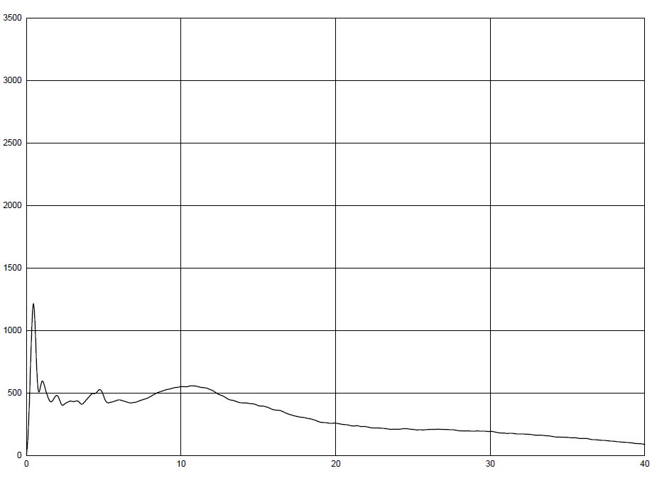

Temps (ms)

Graphique 1 : Exemple de résistance typique avec fracture instantanée

Accélération (m/s2)

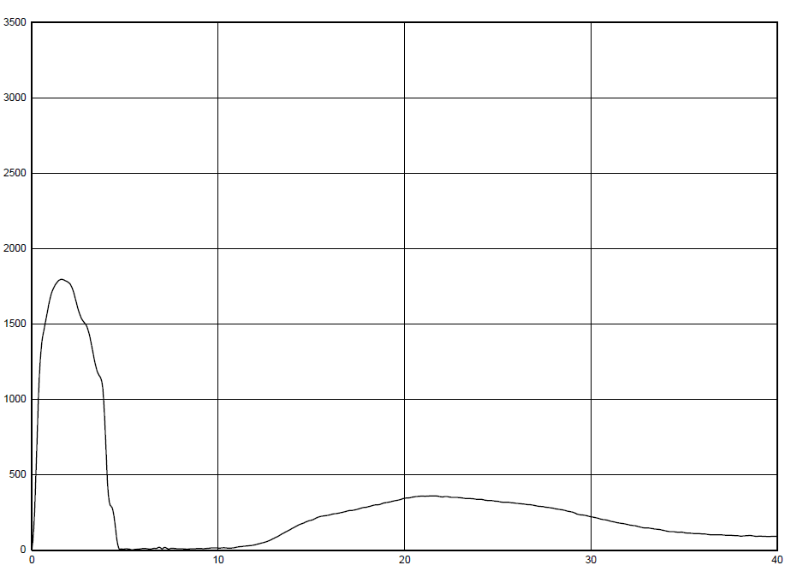

Temps (ms)

Graphique 2 : Exemple de résistance atypique avec fracture retardée ».

*Paragraphe 5.2.1,* lire :

« 5.2.1 Essais des têtes factices d’enfant et d’adulte

Lorsque l’essai est effectué conformément aux paragraphes 3, 4 et 5 de l’annexe 5, le critère de gravité HIC ne doit pas dépasser 1 000 sur les deux tiers de **l’ensemble constitué par** la zone d’impact de la face supérieure du capot **et la zone d’impact du pare-brise**. **En outre, le critère de gravité HIC ne doit pas dépasser 1 000 sur les deux tiers de la zone d’impact de la face supérieure du capot.** Dans le reste de ces deux zones, cette valeur ne doit pas dépasser 1 700.

S’il n’existe qu’une seule zone d’impact de la tête factice d’enfant, la valeur HIC enregistrée ne doit pas dépasser 1 000 sur les deux tiers de cette zone ni 1 700 sur le tiers restant. ».

*Ajouter les nouveaux paragraphes 11.5 à 11.10,* libellés comme suit :

« **11.5 À compter de la date officielle d’entrée en vigueur de la série 03 d’amendements, aucune Partie contractante appliquant le présent Règlement ne pourra refuser d’accorder ou d’accepter une homologation de type en vertu dudit Règlement tel que modifié par la série 03 d’amendements.**

**11.6 À compter du 7 juillet 2024, les Parties contractantes appliquant le présent Règlement ne seront plus tenues d’accepter les homologations de type établies conformément aux précédentes séries d’amendements délivrées pour la première fois après le 7 juillet 2024.**

**11.7 Jusqu’au 7 juillet 2026, les Parties contractantes appliquant le présent Règlement seront tenues d’accepter les homologations de type établies conformément aux précédentes séries d’amendements délivrées pour la première fois avant le 7 juillet 2024.**

**11.8 À compter du 7 juillet 2026,** **les Parties contractantes appliquant le présent Règlement ne seront plus tenues d’accepter les homologations de type délivrées en vertu des précédentes séries d’amendements audit Règlement.**

**11.9 À compter du 1er septembre 2028, les Parties contractantes ne devront plus autoriser les dispositions particulières relatives à la résistance atypique du pare-brise à la fracture (voir annexe 5, paragraphes 4.8 et 5.8) aux fins de la délivrance d’une homologation de type.**

**11.10 Les Parties contractantes appliquant le présent Règlement ne pourront refuser d’accorder des homologations de type en vertu de l’une quelconque des précédentes séries d’amendements audit Règlement, ou d’accorder des extensions pour les homologations en question. »**.

*Annexe 5, paragraphes 3.4.1 à 3.4.4,* lire :

« 3.4.1 Le constructeur doit déterminer sur le capot **et le pare-brise** les zones dans lesquelles la valeur HIC ne doit pas dépasser 1 000 (zone HIC1000) et celles où elle ne doit pas dépasser 1 700 (zone HIC1700) (voir fig. 5).

3.4.2 Le constructeur doit indiquer sur un croquis la répartition de la zone d’impact de la face supérieure du capot **et** **la zone d’impact** **du pare-brise,** ainsi que des zones HIC1000 et HIC1700, dans un plan horizontal parallèle au plan de référence horizontal du véhicule. Le croquis doit contenir un nombre suffisant de coordonnées x et y pour que l’emplacement exact des zones puisse être déterminé tout en considérant le contour extérieur du véhicule dans la direction z.

3.4.3 Les zones HIC1000 et HIC1700 peuvent être subdivisées en un nombre illimité de parties. La zone touchée est déterminée à partir du point de mesure.

3.4.4 La répartition de la zone d’impact de la face supérieure du capot **et de la zone d’impact de la surface du pare-brise,** ainsi que des zones HIC1000 et HIC1700 doit se faire sur la base d’un croquis représentant le dessus du capot **et du pare-brise** dans un plan horizontal parallèle au plan de référence horizontal du véhicule fourni par le constructeur. ».

*Annexe 5, paragraphes 4.1 à 4.3,* lire :

« 4.1 Les essais doivent être exécutés sur l’avant de la carrosserie dans les limites définies au paragraphe 2.16 du présent Règlement. **Les essais doivent aussi être exécutés sur le pare-brise dans les limites définies au paragraphe 2.44.** Pour les essais concernant l’arrière du dessus du capot, l’élément de frappe ne doit pas entrer en contact avec le pare-brise ou le montant avant, avant de heurter le dessus du capot. **Pour les essais exécutés sur le pare-brise, la tête factice d’essai utilisée comme élément de frappe ne doit pas entrer directement en contact avec les montants avant, la partie supérieure de la baie de pare-brise ou le carénage, sauf en cas d’essais de contrôle.**

4.2 Au moins neuf essais doivent être effectués avec l’élément de frappe tête d’enfant, **à la fois sur la zone d’impact de la face supérieure du capot et sur la zone d’impact du pare-brise**, soit trois sur le tiers médian et sur chacun des tiers externes de la zone d’impact de la tête factice d’enfant ou d’adulte de petite taille **~~de la face supérieure du capot~~**, aux points où le risque de lésion est le plus élevé. **Si possible, au moins trois de ces neuf essais doivent être effectués sur la zone d’impact du pare-brise.**

**Pour chaque essai sur le pare-brise, il faut utiliser un pare-brise intact n’ayant été soumis à aucun essai.**

Les essais doivent porter sur différents types de structures, lorsque celles-ci varient d’un bout à l’autre de la zone à évaluer, et aux points où le risque de lésion est le plus élevé.

4.3 Les points de mesure choisis sur le capot pour la tête factice d’enfant ou d’adulte de petite taille doivent être distants d’au moins 165 mm et situés dans **les** zone**s** d’impact de la tête factice telle qu’elle est définie au**x** paragraphe**s** 2.16 **et 2.44** du présent Règlement. ».

*Annexe 5, paragraphe 4.5,* lire :

« 4.5 Pour les essais avec la tête factice d’enfant, une tolérance de ±10 mm doit s’appliquer en ce qui concerne la position longitudinale et transversale du point d’impact. Cette tolérance est mesurée le long de la surface du capot **ou du pare-brise.** Le laboratoire d’essai peut vérifier en un nombre suffisant de points de mesure que cette condition peut être remplie et que les essais sont donc effectués avec la précision nécessaire. ».

*Ajouter le nouveau paragraphe 4.8,* libellé comme suit :

« **4.8 En cas de fracture atypique du pare-brise, cas ne devant être pris en compte qu’en l’absence de contact local direct ou indirect de la tête factice d’essai avec les équipements intérieurs ou avec tout autre composant structurel et lorsque la valeur HIC dans la zone concernée dépasse la limite fixée, le service technique doit procéder à un nouvel essai si le constructeur le demande. Les essais ayant produit une fracture atypique du pare-brise doivent aussi être dûment consignés dans le procès-verbal d’essai.**».

*Annexe 5, paragraphes 5.1 à 5.3,* lire :

« 5.1. Les essais doivent être effectués sur l’avant du véhicule, délimité comme indiqué au paragraphe 2.1 du présent Règlement. **Ils doivent aussi être effectués sur le pare-brise dans les limites définies au paragraphe 2.44.** Lors des essais effectués à l’arrière du dessus du capot, l’élément de frappe ne doit pas entrer en contact avec le pare-brise ou les montants avant, avant de heurter le dessus du capot. **Lors des essais effectués sur le pare-brise, l’élément de frappe ne doit pas entrer directement en contact avec les montants avant, la partie supérieure de la baie de pare-brise ou le carénage, sauf en cas d’essais de contrôle.**

5.2 Au moins neuf essais doivent être effectués avec la tête factice d’adulte, **à la fois sur la zone d’impact de la face supérieure du capot et sur la zone d’impact du pare-brise**, soit trois sur le tiers médian et sur chacun des tiers externes de la zone d’impact **~~de la face supérieure du capot~~**, aux points où le risque de lésion est le plus élevé. **Si possible, au moins trois de ces neuf essais doivent être effectués sur la zone d’impact du pare-brise.**

**À chaque essai effectué sur le pare-brise, celui qui est utilisé doit être intact et n’avoir été soumis à aucun essai.**

Les essais doivent porter sur différents types de structures, lorsqu’elles varient d’un endroit à l’autre de la zone à évaluer, ainsi qu’aux points où le risque de lésion est jugé le plus élevé.

5.3 Les points de mesure choisis sur le capot pour la tête factice d’adulte doivent être distants d’au moins 165 mm et situés dans la zone d’impact de la tête factice d’adulte telle qu’elle est définie au**x** paragraphe**s** 2.1 **et 2.44** du Règlement. ».

*Annexe 5, paragraphe 5.5,* lire :

« 5.5 Pour les essais avec la tête factice d’adulte, une tolérance de ±10 mm concernant la position longitudinale et transversale du point d’impact doit s’appliquer. Cette tolérance est mesurée le long de la surface du capot **ou du pare-brise**. Le laboratoire d’essai peut vérifier en un nombre suffisant de points de mesure que cette condition peut être remplie et que les essais sont donc effectués avec la précision nécessaire. ».

*Ajouter le nouveau paragraphe 5.8,* libellé comme suit :

« **5.8. En cas de fracture atypique du pare-brise, cas ne devant être pris en compte qu’en l’absence de contact local direct ou indirect de la tête factice d’essai avec les équipements intérieurs ou avec tout autre composant structurel et lorsque la valeur HIC dans la zone concernée dépasse la limite fixée, le service technique doit procéder à un nouvel essai si le constructeur le demande. Les essais ayant produit une fracture atypique du pare-brise doivent aussi être dûment consignés dans le procès-verbal d’essai.** ».

*Ajouter le nouveau paragraphe 5.9,* libellé comme suit :

« **5.9 Lorsqu’en cas de collision avec un piéton ou un cycliste,** **les montants avant, la partie supérieure de la baie de pare-brise et/ou le carénage sont recouverts (partiellement ou entièrement) par un système de protection active (installé en option ou comme équipement standard), quel qu’il soit (notamment un coussin gonflable extérieur ou un** **système de capot actif), des essais de surveillance doivent être effectués.**

**Dans ce cas, les points de mesure sur les montants avant, sur la partie supérieure de la baie de pare-brise et/ou sur le carénage doivent être choisis en accord avec le service technique et le constructeur de telle sorte que l’efficacité du système de protection puisse être évaluée scientifiquement. Il n’est pas indispensable pour cela de respecter les distances prescrites ou les zones visées par une exclusion.**

**Le constructeur du véhicule peut aussi prendre l’initiative de demander des essais de contrôle s’il recourt à d’autres solutions novatrices visant à réduire la gravité des lésions à la tête en cas de choc contre les montants avant, la partie supérieure de la baie de pare-brise et/ou le carénage.**

**La fiche de renseignement doit contenir une description détaillée du système de protection, des points de mesure choisis et des résultats de l’évaluation.** ».

II. Justification

1. La présente proposition vise à donner aux parties contractantes la possibilité de faire porter les essais de conformité réglementaire sur une zone d’impact de la tête plus large.

2. La prise en compte d’une plus large zone d’impact de la tête est proposée en raison de l’entrée en vigueur du Règlement (UE) 2019/2144 révisé, relatif à la sécurité générale des véhicules, qui s’appliquera à partir du 7 juillet 2024 pour les nouveaux types de véhicules et du 7 juillet 2026 pour tous les nouveaux véhicules.

3. Plusieurs réunions du groupe de rédaction, auxquelles ont participé les parties prenantes et les parties contractantes, ont été organisées pour examiner cette proposition. En outre, des ateliers ainsi que des réunions et des visioconférences ont été organisés pour vérifier le bien-fondé de la proposition et la soutenir.

4. Compte tenu des résultats des réunions susmentionnées ainsi que des obligations énoncées dans le Règlement (UE) 2019/2144 révisé, il a été décidé d’adopter une méthode qui s’appliquerait à une zone d’impact plus large, tout en excluant les contacts entre la tête factice et les montants avant, la partie supérieure de la baie de pare-brise ou le carénage.

5. La question des fractures inhabituelles du verre minéral se produisant avec un temps de retard et des valeurs de décélération (très) élevées a été traitée par une disposition provisoire, qui permet de procéder à de nouveaux essais et assure aux constructeurs concernés des délais suffisants pour améliorer les propriétés du vitrage du pare-brise.

6. Des dispositions spéciales ont été ajoutées afin de rendre obligatoires les essais de contrôle sur toute zone qui ne serait pas actuellement comprise dans la zone d’impact élargie de la tête factice, par exemple les coussins gonflables extérieurs.

7. La présente proposition vise aussi à apporter des ajustements et des éclaircissements mineurs aux prescriptions existantes.

1. \* Conformément au programme de travail du Comité des transports intérieurs pour 2020 tel qu’il figure dans le projet de budget-programme pour 2020 (A/74/6 (titre V, chap. 20), par. 20.37), le Forum mondial a pour mission d’élaborer, d’harmoniser et de mettre à jour les Règlements ONU en vue d’améliorer les caractéristiques fonctionnelles des véhicules. Le présent document est soumis en vertu de ce mandat. [↑](#footnote-ref-2)